**LUCAS GOMES SANTANA – BCC – 4° SEMESTRE – PI IV**

Nesta atividade você deve responder as questões abaixo cujo conteúdo está nos textos indicados na descrição do curso e em outros sites na Internet. Procure sites de universidades e de organizações científicas para responder as questões. Adicione o link do site onde você se baseou para a sua resposta.

1) Que tipo de visualização seria mais adequada para os casos abaixo:

a. Responder uma questão pessoal sobre uma base de dados.

Visualização de informação se encaixaria melhor.

b. Apresentar uma descoberta sobre os dados estudados para um grupo de pesquisa.

Para apoiar a descoberta, uma visualização de apresentação é a mais adequada.

2) Qual a sequência com que o pipeline gráfico processa a informação?

O processamento de vértices, processando e transformando vértices individuais. Rasterização, o processo de transformar as formas matemáticas em um conjunto de fragmentos com propriedades como cor e textura. Processamento de fragmentos, que lida com eles individualmente e finalmente output merging que combina os fragmentos.

3) Quantos itens podem ser guardados na memória de curta duração (em média)?

Em média o ser humano pode guardar na memória de curta duração 7 ± 2 objetos.

4) Um quadrado menor cinza claro é colocado centralizado em um quadrado maior cinza escuro. Qual é a percepção humana com relação ao quadrado menor?

O quadrado cinza claro aparenta ser mais brilhante.

5) Quando se visualiza dados o melhor é focar em um único ponto durante toda a visualização ou ficar varrendo toda a área onde os dados são apresentados?

Em geral um visualização apoia melhor um argumento se, além de um conteúdo bem representado, ela estiver colocada em um contexto que cria relevância. Se ao invés disso o objetivo é explorar dados, é necessário criar múltiplas visualizações que varrem os dados de formas diferentes para extrair a maior quantidade de informações. Em ambos casos se apoiar em todos ou na maioria dos dados parece melhor.

6) Qual a cor que o olho humano tem maior dificuldade em focar?

Azul.

7) Qual é a característica mais forte para o ser humano visualizar em 3D?

8) Dado um gráfico de expectativa de vida por região, você olha este gráfico, visualiza a região onde você vive e verifica a expectativa de vida para pessoas daquela região. Você conclui que deve viver até aquela idade. Que tipo de raciocínio é este?

A conclusão é baseada na premissa de que as pessoas de uma região vivem em média até determinada idade e como você faz parte daquela região deve viver até aquela média. Isso é um raciocínio dedutivo.

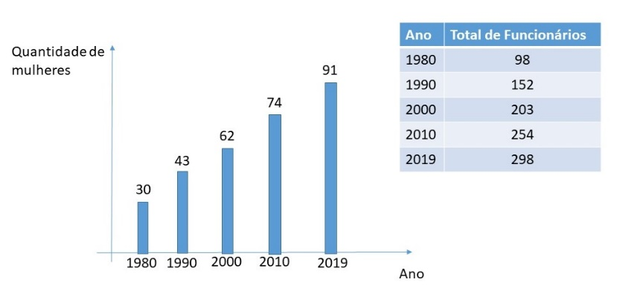9) O gráfico abaixo foi utilizado pelo gerente de uma empresa para apontar que a empresa tem contratado mais mulheres ao longo do tempo. Veja o gráfico e descreva a sua opinião com relação aos dados e a afirmação do gerente:

A declaração do gerente não é completamente falsa, a empresa realmente tem um aumento no número de mulheres contratadas, mas, junto ao gráfico, pode levar a duas conclusões equivocadas: de que estão sendo contratadas mais mulheres do que homens ou que a empresa está caminhando para uma posição mais diversa.

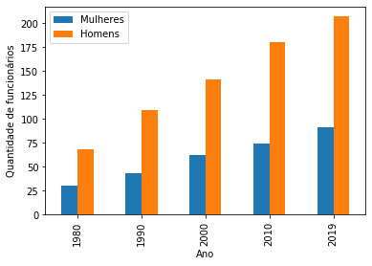

Podemos facilmente notar, numa comparação do total de funcionários divididos por sexo que as mulheres eram e ainda são uma minoria na empresa. Sem nenhum sinal de mudança nos últimos 39 anos.

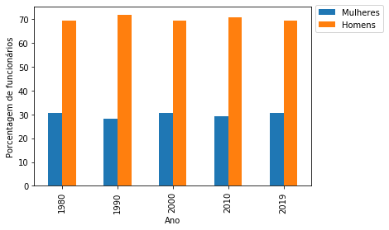

Usando uma representação da porcentagem de funcionários por sexo, percebemos que a empresa continua com aproximadamente os mesmos percentuais desde 1980.

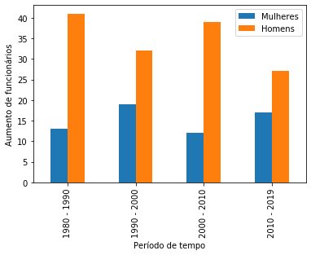

Finalmente, comparando os aumentos de funcionários notamos que em nenhum momento mais mulheres do que homens foram contratadas.

O gerente utiliza uma visualização ruim pois não mostra de maneira apropriada os dados, o que leva a uma conclusão ambígua.

10) Um tipo de gráfico que tem sido muito criticado é o gráfico do tipo pizza. Explique porque este tipo de gráfico é um problema e qual seria o tipo de gráfico mais adequado para apresentar dados similares.

O gráfico de pizza é criticado pela falta de consistência na representação dos dados. Se a diferença é pequena é possível que os dados pareçam idênticos, deixando esse tipo de visualização inviável. A representação 3D também é acusada de destorcer os dados de maneira que diferenças se tornam imperceptíveis. Por causa disso, na maioria das circunstâncias é melhor tentar primeiro o gráfico de barras. O gráfico de pizza, a pensar disso, não é inútil, em casos com poucas variáveis em que a intenção é mostrar que um dos objetos é a grande maioria ele ainda cumpre bem o papel.

**Para responder o questionário forma usados como conteúdo guia:**

https://stanford.edu/class/ee267/lectures/lecture2.pdf

<https://en.wikipedia.org/wiki/Rasterisation>

[https://books.google.es/books?hl=es&lr=&id=zzCiSJoohuQC&oi=fnd&pg=PA2&dq=Handbook+of+Data+Visualization&ots=hvFHNdZbd7&sig=sqs1eG632fCxssTGnqSHRQzgIlc#v=onepage&q&f=false](https://books.google.es/books?hl=es&lr=&id=zzCiSJoohuQC&oi=fnd&pg=PA2&dq=Handbook+of+Data+Visualization&ots=hvFHNdZbd7&sig=sqs1eG632fCxssTGnqSHRQzgIlc" \l "v=onepage&q&f=false)

https://www.portalsaofrancisco.com.br/filosofia/raciocinio-dedutivo

<https://www.livescience.com/21569-deduction-vs-induction.html>